来园活动
学号 | 姓名 | 情绪 | 午餐情况 | 午睡情况 | 备注
1 | 胡凯元 | ○ | ○ | ○
2 | 黄煜棋 | ○ | ○ | ○
3 | 王思宸
4 | 徐建航 | ○ | ○ | ○
5 | 陈嘉洛
6 | 郑又嘉 | ○ | ○ | ○
7 | 耿旻熙 | ○ | ○ | ○
8 | 郑成鑫 | ○ | ○ | ○
9 | 李文浩 | ○ | △ | ○
10 | 张铭宇 | ○ | ○ | ○
11 | 严铭轩 | ○ | △ | ○
12 | 胡述年
13 | 蒋致远 | ○ | ○ | ○
14 | 王子安 | ○ | ○ | ○
15 | 沈欣妤
16 | 赵歆何
17 | 张一柠 | ○ | ○ | ○
18 | 刘子妍 | ○ | ○ | ○
19 | 赵敏含
20 | 邰昕悦 | ○ | △ | ○
21 | 李安妍 | ○ | ○ | ○
22 | 杨一安 | ○ | ○ | ○
23 | 张伊伊
24 | 徐钥媛 | ○ | ○ | ○
25 | 王瑾橙
观察内容：观察目标幼儿来园、午餐、午睡的情况
备注：为了方便记录，每一项评价可以选择一个标记，打勾或者画圈都可以。
情绪：稳定○、不稳定△
午餐：吃完○、没吃完△
午睡：入睡○、未入睡△
评价与分析：
入园情绪：今天来园宝宝入园情绪很稳定，能开心来幼儿园。他们已经适应了幼儿园生活。来园后知道签到、放物品和吃点心，已经熟悉了一日生活流程。
午餐情况：从表格中可以看出今天的饭菜很合幼儿的口味，只有严铭轩、李文浩、邰昕悦没有吃完。
午睡情况：全班幼儿在12:40前入睡，有杨一安、李文浩、张铭宇需要看着午睡。

区域游戏：
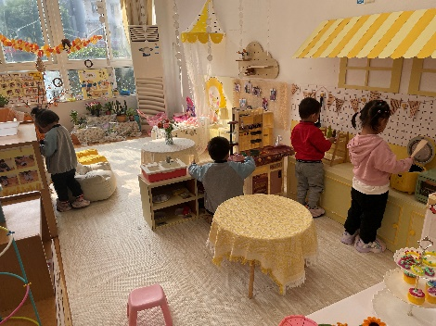  娃娃家 | 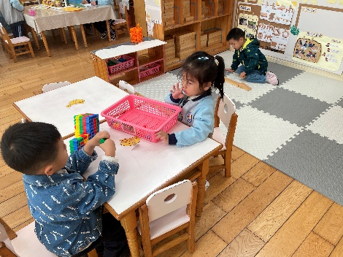  建构区 | 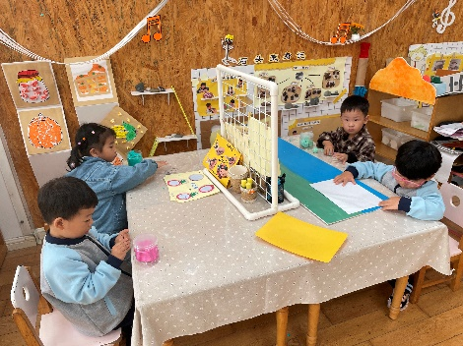  美工区
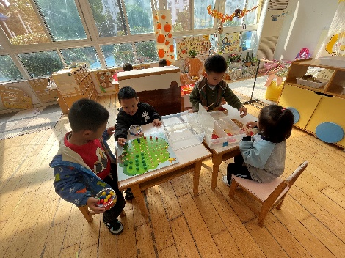  益智区 | 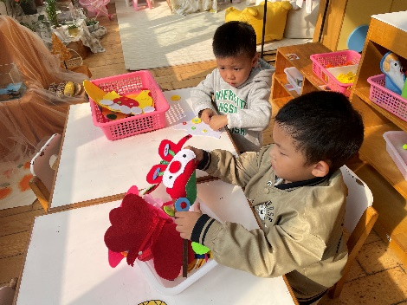  生活区

今天区域游戏之前老师带着幼儿再次认识了各个区域，并针对区域游戏规则进行了介绍，本次区域游戏所有幼儿都能挂区域卡，并专心玩一个区域，其中，蒋致远挂错了区域卡，他在生活区玩，缺将区域卡挂在了图书区。

集体活动：
散文：秋叶飘
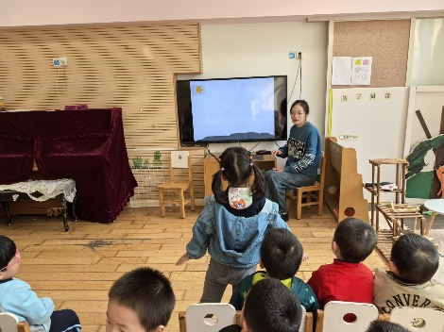 | 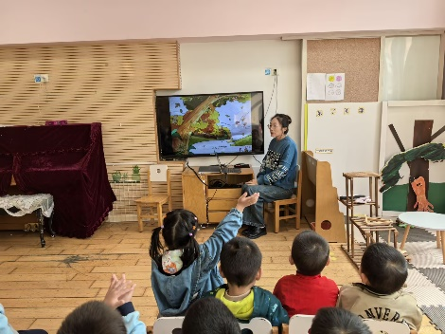 | 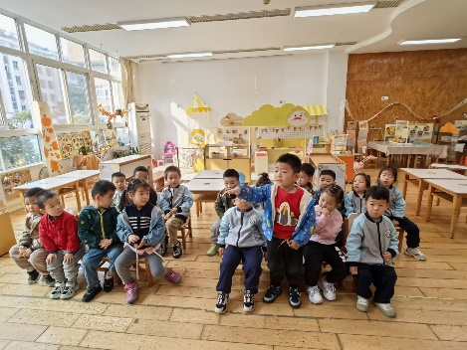
《秋叶飘》是一则语言优美、富有童趣的散文，散文中生动有趣的情节深深吸引着幼儿，它采用拟人化的手法，讲述了秋叶飘落到不同地方与小动物之间发生的有趣的事，赋予了幼儿丰富的想象，重复的句式便于幼儿学习、理解，使幼儿感知到秋天的树叶飘落的自然现象，感受到秋天的美。
愿意朗诵散文的幼儿有胡凯元、黄煜棋、徐建航、郑又嘉、耿旻熙、郑成鑫、李文浩、张铭宇、严铭轩、蒋致远、王子安、张一柠、刘子妍、邰昕悦、李安妍、杨一安、徐钥媛。理解散文内容，愿意表达自己想法的幼儿有胡凯元、耿旻熙、郑成鑫、李文浩、严铭轩、王子安、刘子妍、邰昕悦、徐钥媛。活动中不认真听讲，讲话的幼儿杨一安、张铭宇、李安妍、张一柠、。

生活活动情况：
1.午餐情况：
今天午饭吃的是茶树菇甜椒炒牛柳、荷塘小炒、银鱼羹。今天李文浩、邰昕悦、严铭轩剩饭或者菜。。
吃完饭后宝宝都养成了洗手、漱口、擦嘴巴的习惯，然后去搬椅子到区域里游戏。

2.午睡情况：
今天其他幼儿都在12:40之前全部午睡，有杨一安、李文浩、张铭宇需要看着午睡。大部分幼儿已经养成了良好的午睡习惯，很棒呦。

家园合作：
1.动态上的照片，仅作为老师观察时的随拍，并不是所有孩子的照片都会呈现。
2.各位家长：植物还没带来的，这两天尽快带来哈。
3.天气逐渐寒冷，请家长们给宝贝穿上保暖的衣服，注意防寒呦！

